
活動報告表
活動名稱 | 國二校外教學活動逃生演練
活動日期 | 107年10月17日 | 活動地點 | 校園
活動對象 | 國二 | 參加人數 | 189人
活動成效 | 國二校外教學活動逃生演練
活動照片
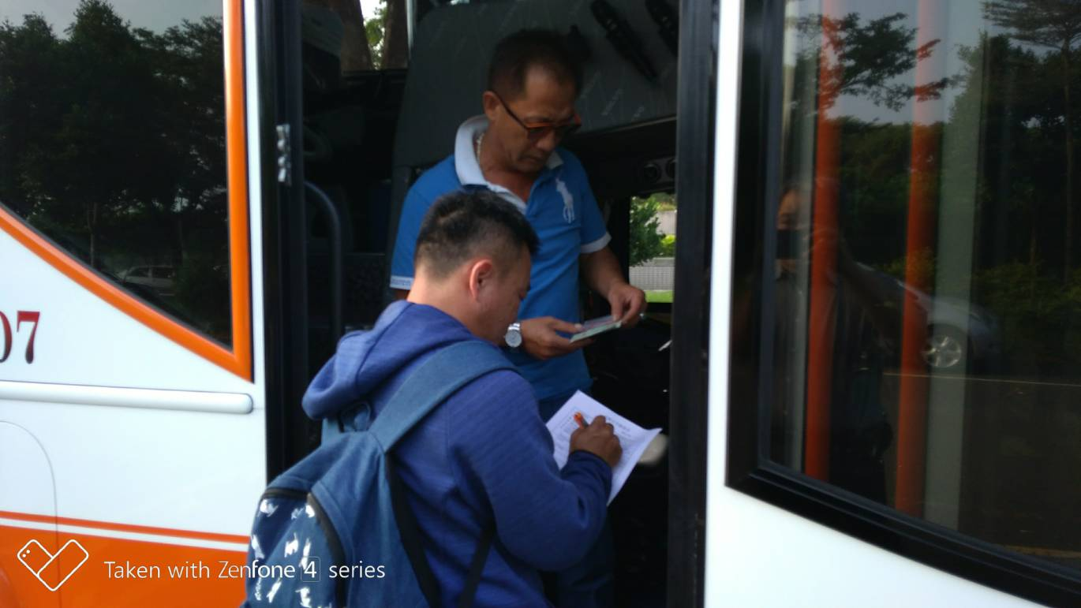


活動照片



活動照片



